镁业VIP周刊

（2.20-2.24）

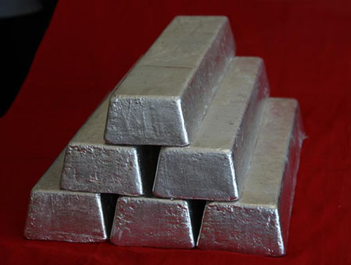
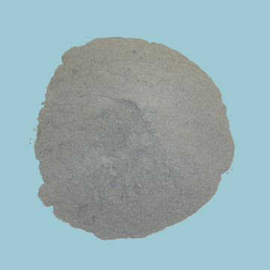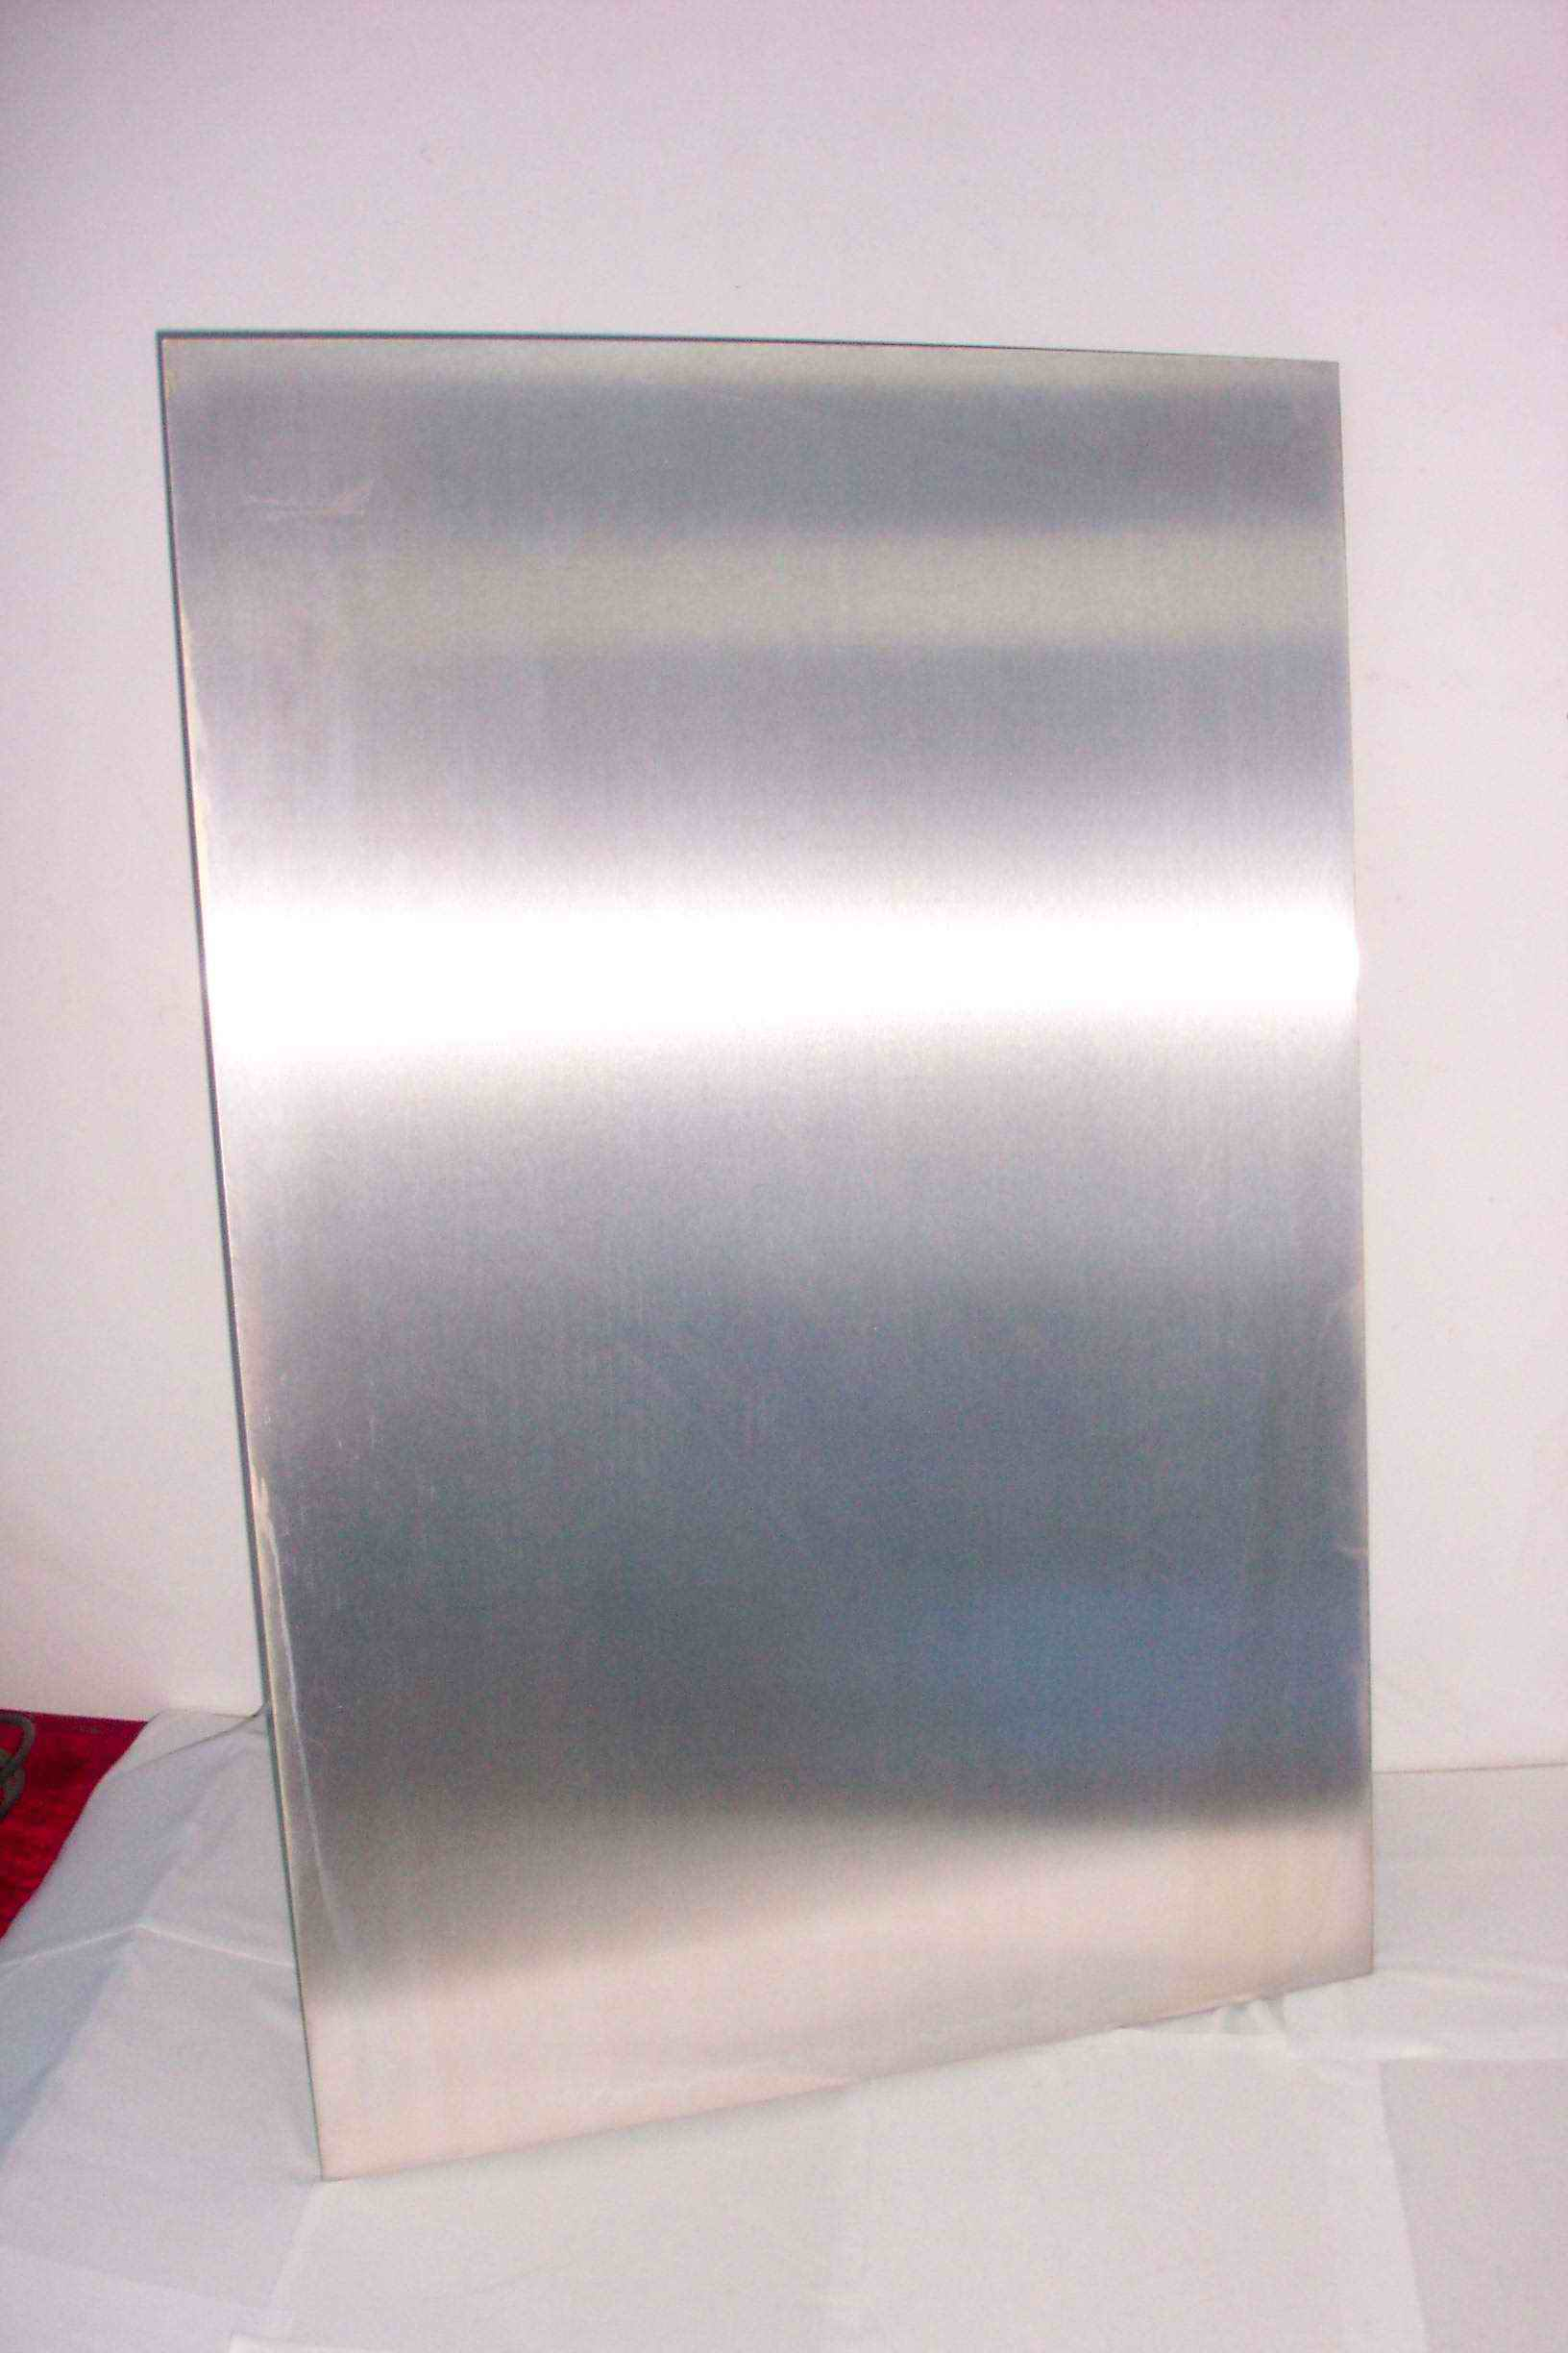

联系我们：
北京创意坊科技有限公司
地址：北京市朝阳区高碑店盛世龙源12号楼
邮编：100022
总机：+86-10-58303333

目 录

价格行情 3
MB镁近期走势（2.20-2.24） 3
欧洲鹿特丹金属镁近期走势（2.20-2.24） 4
国内金属镁产品价格 4
国内镁与长江现货镁价格对比 4
国内镁锭一周走势 5
国内镁粉一周走势 5
国内镁合金一周走势 6
市场动态 6
重庆南川区打造铝镁基地 签约50亿镁合金循环经济项目 6
国家铝镁电解装备技术中心落户贵州 7
麻省理工低成本镁锑电池可显著提高风能发电经济效应 8
金属镁反倾销税削弱美企竞争力应解除--华达产业 9
分析评述 10
周评： 本周金属镁出货稳定 报价坚挺 10

价格行情

MB镁近期走势（2.20-2.24）

上周MB镁周五报3100-3200美元/吨，持平。

欧洲鹿特丹金属镁近期走势（2.20-2.24）
上周五欧洲鹿特丹镁报3050-3150美元/吨，↓50。

国内金属镁产品价格
产品 | 单位 | 最低价 |  | 最高价
镁锭 | 元/吨 | 16100 |  | 16600
镁粉 | 元/吨 | 山西 | 17700 | 18000
镁粉 | 元/吨 | 河南 | 17800 | 18100
镁合金 | 元/吨 | 18400 |  | 18600

国内镁与长江现货镁价格对比
日期 | 镁锭 |  | 镁粉 |  | 镁合金 |  | 长江现货镁
日期 | 最低价 | 最高价 | 最低价 | 最高价 | 最低价 | 最高价 | 最低价 | 最高价
2012-2-20 | 16100 | 16500 | 17700 | 18000 | 18400 | 18600 | 17450 | 17550
2012-2-21 | 16100 | 16500 | 17700 | 18000 | 18400 | 18600 | 17450 | 17550
2012-2-22 | 16100 | 16500 | 17700 | 18000 | 18400 | 18600 | 17450 | 17550
2012-2-23 | 16100 | 16600 | 17700 | 18000 | 18400 | 18600 | 17450 | 17550
2012-2-24 | 16100 | 16600 | 17700 | 18000 | 18400 | 18600 | 17450 | 17550

国内镁锭一周走势

国内镁粉一周走势

国内镁合金一周走势

市场动态

重庆南川区打造铝镁基地 签约50亿镁合金循环经济项目
南川区打造全市铝镁基地又有大手笔。昨日，南川区政府与重庆市西铝庆丰金属材料有限公司签署协议，在南川区铝镁工业园区内建设年产15万吨铝镁合金和75万吨电石的循环经济项目。项目预计今年6月开工，2015年底前全面建成达产，届时将为重庆笔电、汽摩产业提供镁合金材料。
市人大常委会副主任胡健康出席签约仪式。
该项目规划总用地面积1600亩，总投资50亿元。项目采用先进的节能环保和循环综合利用工艺技术，整个生产过程中产生的尾气和余热均充分回收利用，形成循环经济产业集聚。项目分两期建设，一期建成年产2万吨金属镁、15万吨电石、40万吨捣固焦；二期建成年产3万吨金属镁、60万吨电石、82万吨捣固焦、15万吨镁合金。其中，一期投资20亿元，投产后年销售收入17亿元；二期投资30亿元，投产后年销售总收入155亿元。该项目可提供就业岗位3000余个。
据悉，镁合金是最轻的金属结构材料，具有加工性能优良、耗能少、环保效果明显等较高综合性能，被广泛应用于汽车、计算机、通讯等领域。目前，制造业运用最广的材料为镁铝合金。作为铝加工基地，南川铝镁矿产资源极为丰富，已探明铝土矿1.16亿吨，远景储量2.1亿吨，炼镁白云石储量部分初探已有7450万吨。目前，南川区已拥有年产130万吨氧化铝生产能力。此次15万吨镁合金和75万吨电石项目进驻铝镁工业园，将进一步扩展铝加工产业链，为我市加快打造西部镁工业基地、汽摩之都、亚洲最大笔电基地提供重要的镁合金材料，并带动电石、金属镁、生石灰、干冰、PVC等多个产业的发展。

国家铝镁电解装备技术中心落户贵州
从科技部2011年底下发的国家工程技术研究中心立项通知中获悉，贵州省科技厅组织申报的“国家铝镁电解装备工程技术研究中心”，获科技部正式批准立项组建。
据了解，该中心以贵阳铝镁设计研究院有限公司为依托，在“贵州省轻金属工艺装备工程技术研究中心”的基础上进行建设，重点围绕我国铝镁电解工业的高效节能和高可靠性铝镁电解装备技术研究、成果转化、试验推广和产业化应用开展工作。
据介绍，我国原铝、原镁产能均位居世界首位，但是铝镁电解产业工艺装备水平整体落后，一些关键装备仍需从国外引进，与我国巨大的铝镁产业规模不相适应，形成了铝镁电解装备的巨大应用市场。因此急需关键工艺装备的技术进步，研发高效节能和高可靠性铝镁电解装备技术，加快大批成套装备技术国产化步伐，提高行业装备水平，已成为支撑产业发展的迫切需要。
贵州省科技厅针对我国铝镁产业聚集度差，高校设置专业少，专业研究院所、设计单位少，人才储备差，理论研究与工业实践难结合，总体研发力量薄弱，成果转化率低的状况，决定以贵阳铝镁设计研究院有限公司为依托，在“贵州省轻金属工艺装备工程技术研究中心”基础上，整合国内人才、技术资源，有效利用国外技术资源，形成高水平的研发创新平台，通过协同创新，孵化与自主研发工程化和产业化的新装备技术，提高现有铝镁电解装备的节能、降耗、减排水平，提升铝镁电解生产的稳定性、可靠性，促进专业人才的培养，实现节能减排目标、解决装备技术难题、提高装备研发能力和现有研发成果产业化。

麻省理工低成本镁锑电池可显著提高风能发电经济效应
据美国麻省理工学院（MIT）发表的一项最新研究，使用“液态电池”可以提高太阳能和风能等可再生能源的经济效益。
尽管MIT在过去提出过很多较传统诸如锂电池或铅酸蓄电池等储能系统更为廉价的发明物，但是其此项发明被看做是最有前景的一个。
风能和太阳能发电的间歇性：
太阳光不是永远照射，风也不是常刮而且风速也是不断变化中。另外可接收到的太阳照射也是依云层而变化的。因此太阳能和风能发电存在较大不稳定性。
据美国能源部消息2011年年度能源展望，美国风力发电平均成本仅为9.7美分/千瓦时，但是风力发电的阻碍并不是成本问题而是稳定性。
风力发电厂产生的电量的波动性可以通过其他水力、核电、天然气和煤电厂进行调节，如果风力发电厂发电厂超过所需，则不须其他电厂的电量。若风力发电量不够，其他电厂需要补齐电量。但是核电厂和煤电厂调节能力有限，因调节发电量耗时太长。
电量储存可以使得风力发电厂无需在其他发电厂协助下独立供应电力。电池即为蓄能的一种方式，但是传统意义上的电池成本过高。
MIT的液态电池：
据MIT称，液态电池成本不高，较传统电池使用寿命长。电池中的三种材料根据密度分三层隔开。
MIT化学材料系教授DonaldSadoway称，我们研究了很多种化学材料，选用的这三种材料资源丰富且成本不高。
液态电池组成：
顶层为负电极，由镁制成，中层电解液是由含有氯化镁的混合盐组成，而底层正电极则由锑制成。
电池在700°C高温下发挥功效。
放电：当负电极中的一个镁原子失去两个电子成为镁离子到达锑电极。镁离子再次获得了两个电子成为镁原子。与锑形成合金。
充电：给电池供应电流时，反应倒过来，电子从锑电极出去除重新回到镁电极中。
正如一贯所强调的：事实上电池并不储存电量，而是产生电量。给电池充电就是给予其产生一种诸如以上所述的化学反应的电流。相反则使得电池产生电量。

金属镁反倾销税削弱美企竞争力应解除--华达产业
曾经一度美国与全球其他国家的贸易关系被放大，但是其本国制定的反倾销等政策却削弱了本国产业的全球竞争力以及创造就业机会的能力。
奥巴马去年提出的2025CAF?标准(至2025年美国轻型车的燃油效率指数须达到每加仑54.4英里)将金属镁投放到公众焦点上。金属镁的轻量和结构稳固性使其成为很多产业必备的原材料，尤其是美国汽车行业企业也纷纷宣称将在品牌汽车中添加更多的金属镁材料。例如，福特汽车今年制定了积极的汽车减重计划，称每辆汽车须含有250磅的镁，降低重量的同时提高燃油利用率。
华达产业：
拥有世界最大镁厂之一国际镁业集团(IMG)的华达公司(CDII)提出两个重要点：美国平价金属镁供应有限和美国相关企业丧失了拥有低价金属镁货源的竞争力。这对美国汽车、高科技以及制造业等就业市场产生直接的负面影响。
“倾销”是指另一国家以低于市场价值的价格向本国市场出口货物。反倾销法的规定旨在保护国内企业免于不公平竞争的进口税。
但就镁来说，这些法律却产生了相反效果：杜绝了作为“21世界绿色金属”的金属镁进口渠道，而同时也摧毁了美国重要的制造业就业能力。
镁需求：
为达到2025CAFE标准，汽车行业将更多依赖于镁材料降低汽车重量并增加动力。美国其他诸如压铸和汽车零部件等行业也将依赖于镁材料来降低产品重量、提高材料坚固性并通过改善设计提升产品标准。
高科技产业也以来于镁材料生产更简洁便携性电子产品。尼康的新款D4DLSR就是摄影师的梦想产品。镁材质机身的耐用性使其避尘效果极佳。同样，轰击最近发布的世界最薄款笔记本theS5也因使用镁制框架而拥有不到3磅的重量。
IMG总监称：“对于太阳能、钢材以及金属镁等产品人为制定的高税率只会降低美国下游制造业的全球竞争力。我们希望我们政府能够减轻或者去除这些限制。”
美企竞争力和创岗能力：
美国加图研究所称：“奥巴马总统声称将支持美国出口企业以及所谓的‘绿色工作’行业，但是他却同时乐于设立这些行业所需关键材料的进口限制。反倾销税规定旨在保护美国制造业以及相关的就业市场，但是却根本没有发挥相应效果。”
可以更具体地阐述这一事实的是，北美压铸协会估算出，自2005年反倾销税生效以来，约有1875个直接工作岗位和8000个辅助岗位因此丧失。相形之下，只有犹他州一家小型的镁企的400个工作岗位被特殊保护着。
在美国市场不得不支付超过5500美元/吨的价格来采购金属镁，但是欧洲市场只需3200美元/吨便可购得，达到近两倍的差距。这使得美国企业根本无法在全球市场上进行同等竞争。美国产品变的十分昂贵，且产业创新也大幅落后。
前景：
如果在金属镁上没有实现限制的突破，其他行业也将成为这些压迫性保护政策的牺牲者。取消金属镁反倾销税率能为美国更为强健的制造业做好铺垫。
IMG是全球最大的镁企之一，在反对金属行业反倾销税上公司正在建立拥有广泛支持的联盟。这与美国CASE太阳能联合会相似，都希望提高公众意识，取消这些有悖市场的贸易政策。
关于华达镁业：
美国华达产业投资有限公司(简称“华达产业”)是一家快速增长的美国控股公司，公司有三个核心业务，纯镁生产、咨询业务以及基本材料和金属矿产的分销业务。公司总部位于美国佛罗里达州，在上海拥有办事处。公司独特的基础服务为全球范围内的中小企业提供扩大业务的平台，有效充分地运用美国资本市场的相对优势。

分析评述

周评： 本周金属镁出货稳定 报价坚挺
本周镁锭市场整体平稳，因市场库存不太充裕所以部分地区厂家报价试探性的小幅上扬。
周末陕西地区镁锭99.9%报价坚挺于16000-16200元/吨。山西地区99.9%报价在16400-16700元/吨，厂家表示出货情况还算稳定，有少量成交于16700元/吨。另外据了解近期海绵钛强势上涨， 99.95%镁锭受到拉动报价也有小幅上涨，目前山西闻喜报17200元/吨左右，货源偏紧。
由此看来本轮涨势基本确定。对于后市，厂家称短期保持平稳的可能性较大，暂时保持产能低开的状态，等需求好转行情明朗再逐步恢复产能。
镁锭报价上涨，却难以提振镁合金、镁粉市场。
本周各地镁合金基本维持前期报价，在18600-18800元/吨附近。各厂家主要是长单老客户所以出货情况比较稳定，个别厂家也表示用户也许会有周期性的增减订单，像三星这样的厂家本月的用量也有缩减。
本周镁粉市场也以清淡为主，下游用户多按需采购。山西地区一镁粉厂家称，目前镁粉暂时不具备涨价条件，我们到天津港17900元/吨。本周都没新增订单，因为资金周转需要国内钢厂我们也基本不做，多通过中间商走一些货。
综合来看，终端需求萎靡，金属镁市场整体回暖尚需时日。

